**TRƯỜNG ĐẠI HỌC KHOA HỌC TỰ NHIÊN**

**Khoa Công nghệ thông tin**

**Lớp CCNMTPTPM_16_17_HK1_TH2013/03**

( ***Khoá học 2016 – 2017*** )



**HƯỚNG DẪN DEPLOY**

*ĐỀ TÀI*

**Hệ Thống Đặt Vé Máy Bay**

***Sinh viên thực hiện:***

Nguyễn Hữu Bảo (1312032)

Hà Minh Đạt (1312120)

Điềm Vũ Thịnh (1312559)

***Tháng 10 năm 2016***

1. **Deploy Database:**

* Sử dụng website <https://mlab.com/> để tạo database bằng mongodb trực tuyến.

**Bước 1:** Truy cập vào website tạo tài khoản và đăng nhập

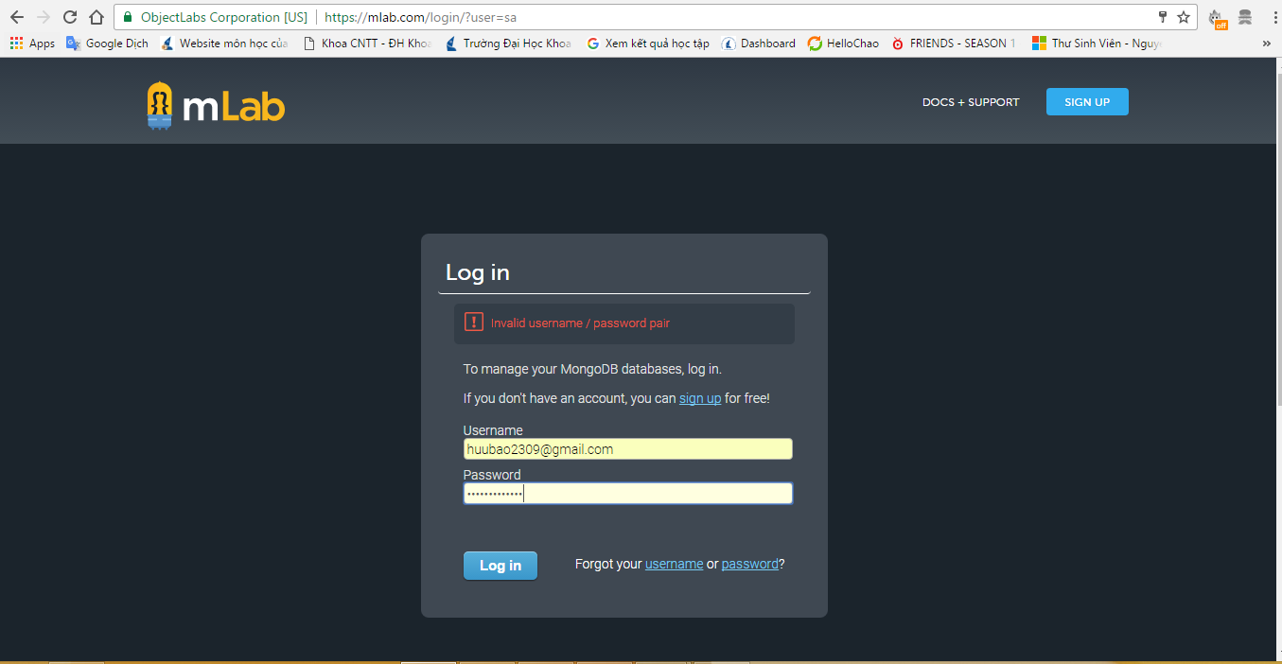

**Bước 2:** Tạo một database mới

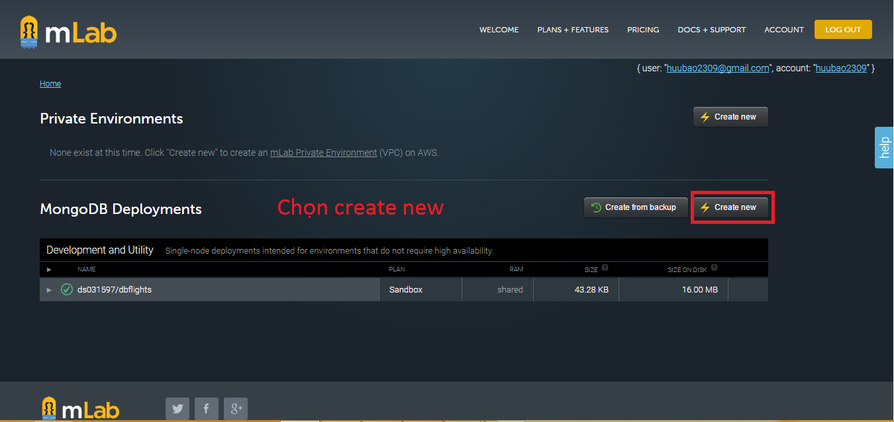

**Bước 3:**

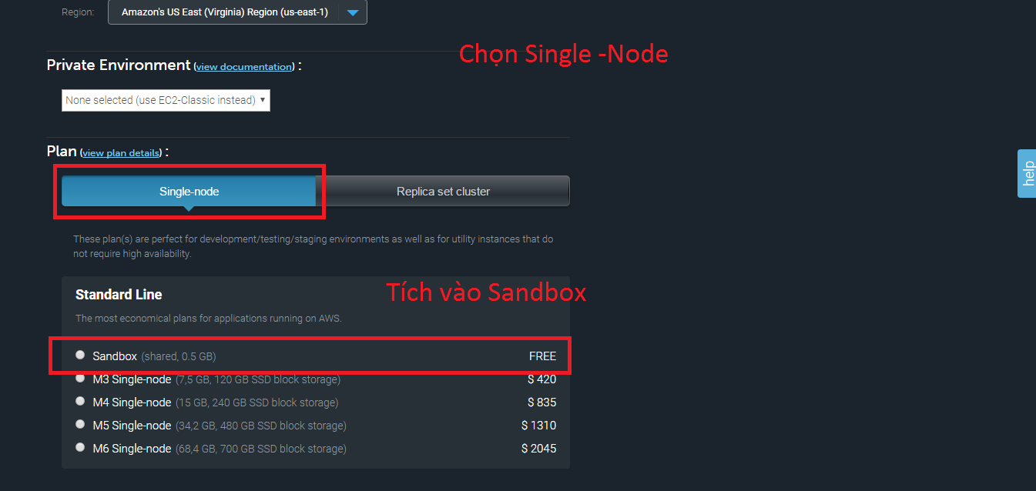

**Bước 4:**

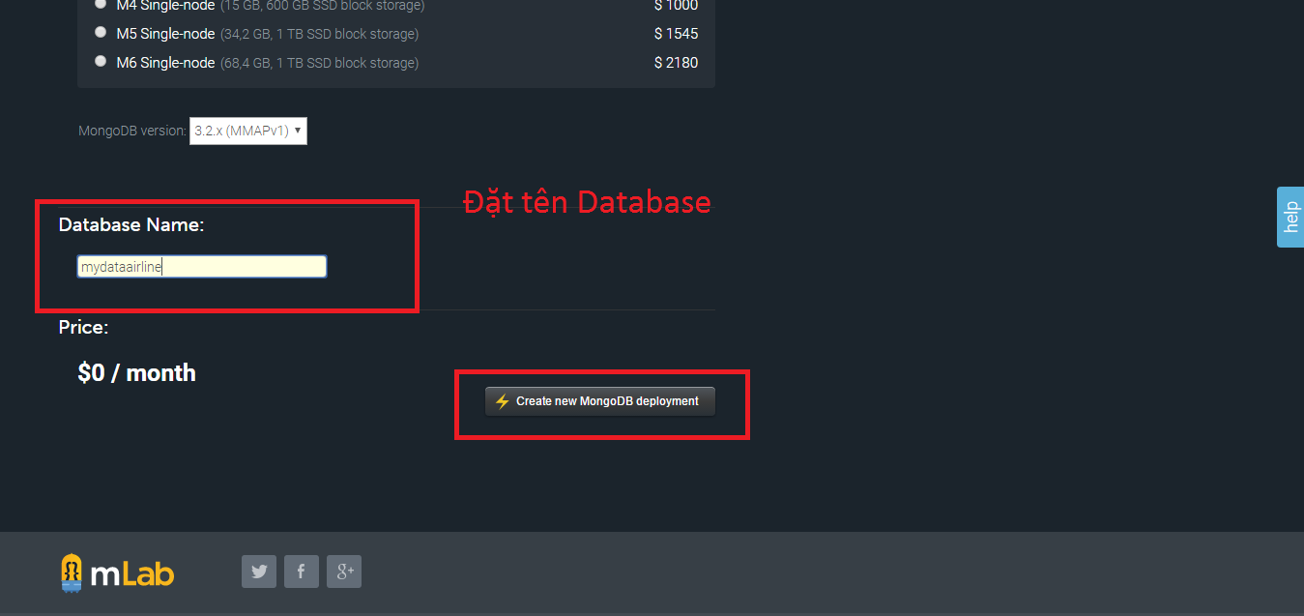

**Bước 5:**

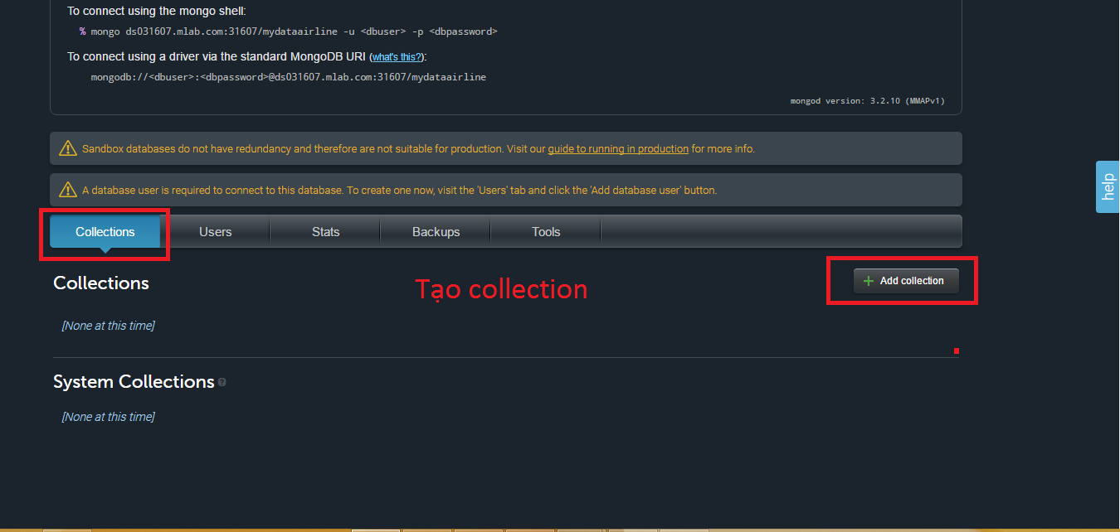

**Bước 6:**

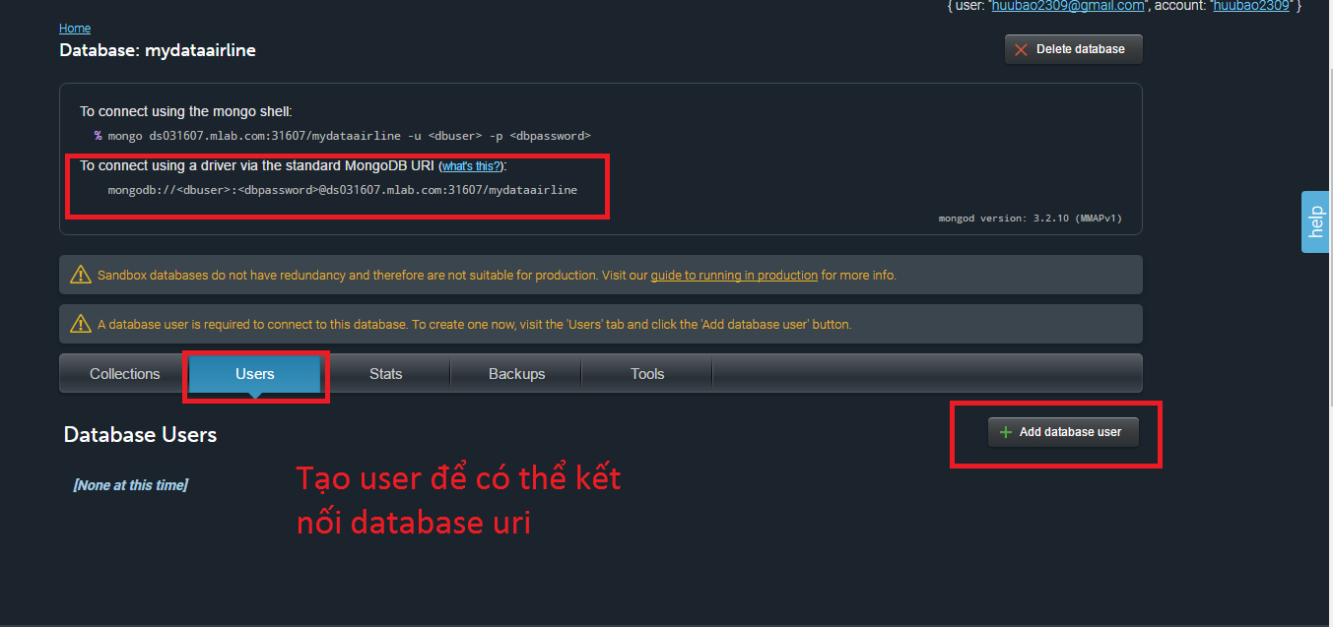

**Bước 7:** Hoàn thành các bước sẽ nhận được database

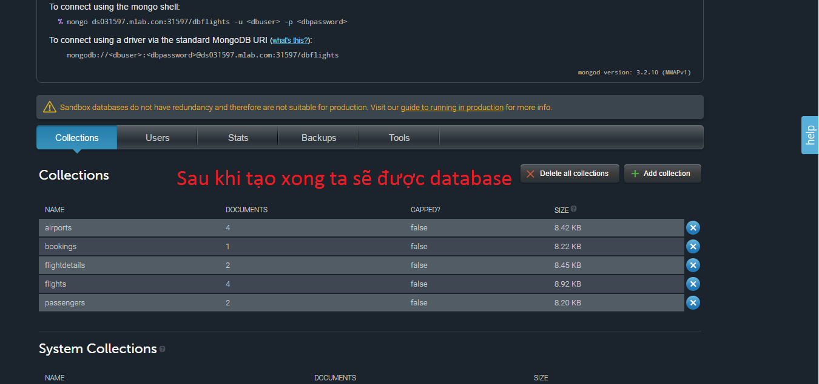

**Bước 8:** Kết nối tới Database trong project

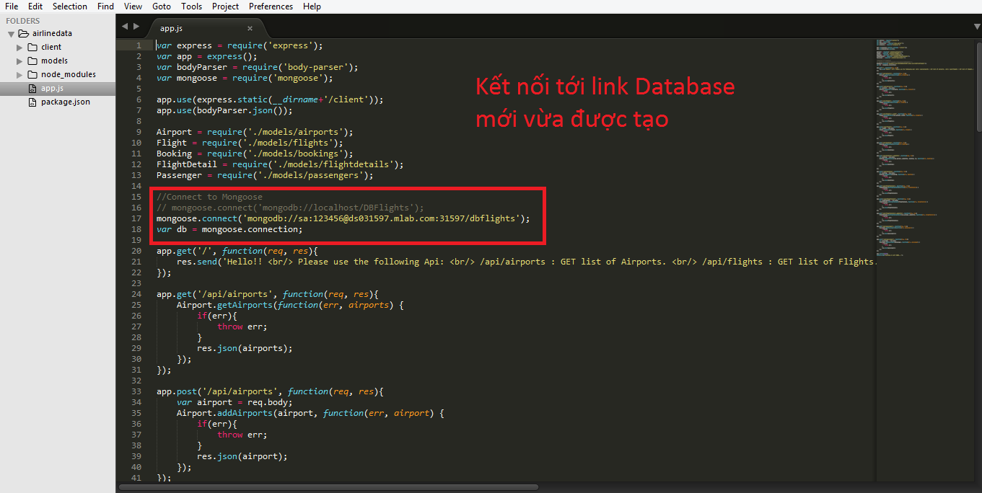

1. **Deploy Server:**

**Bước 1:**

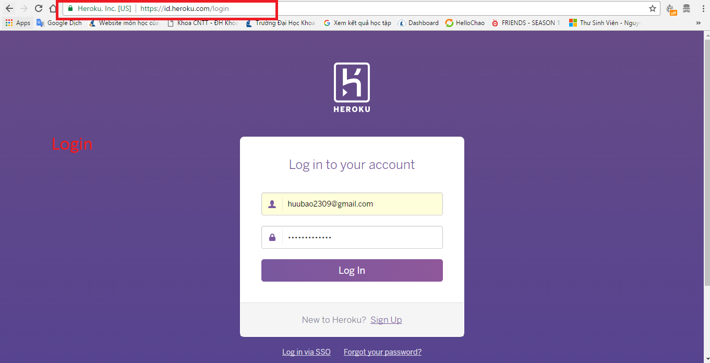

**Bước 2:**

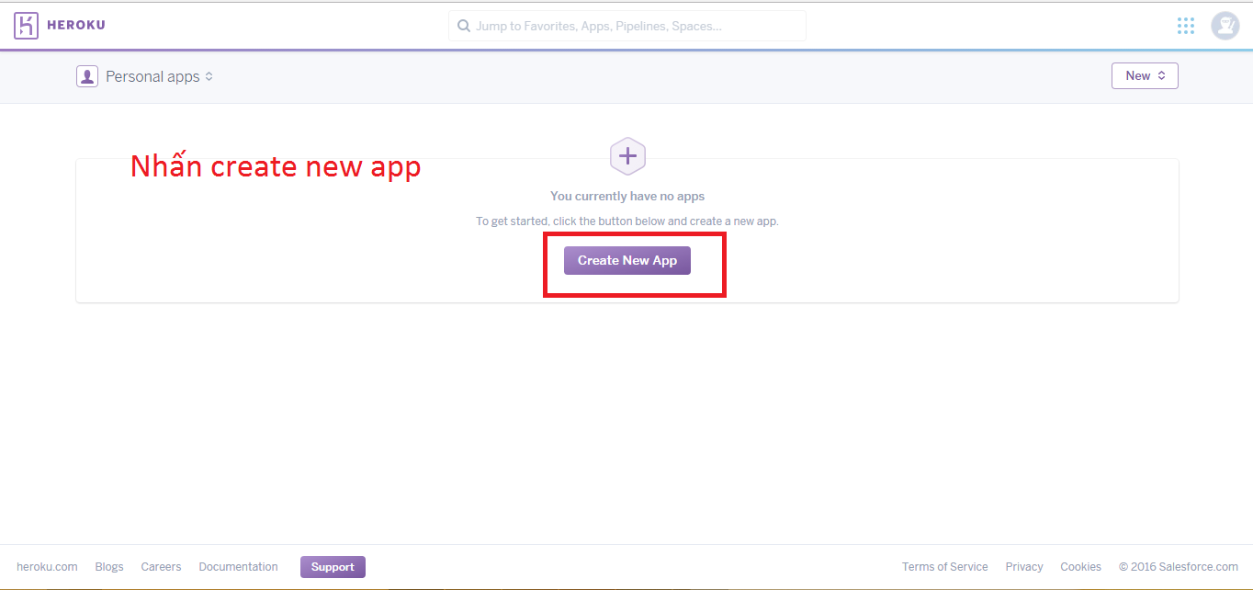

**Bước 3:**

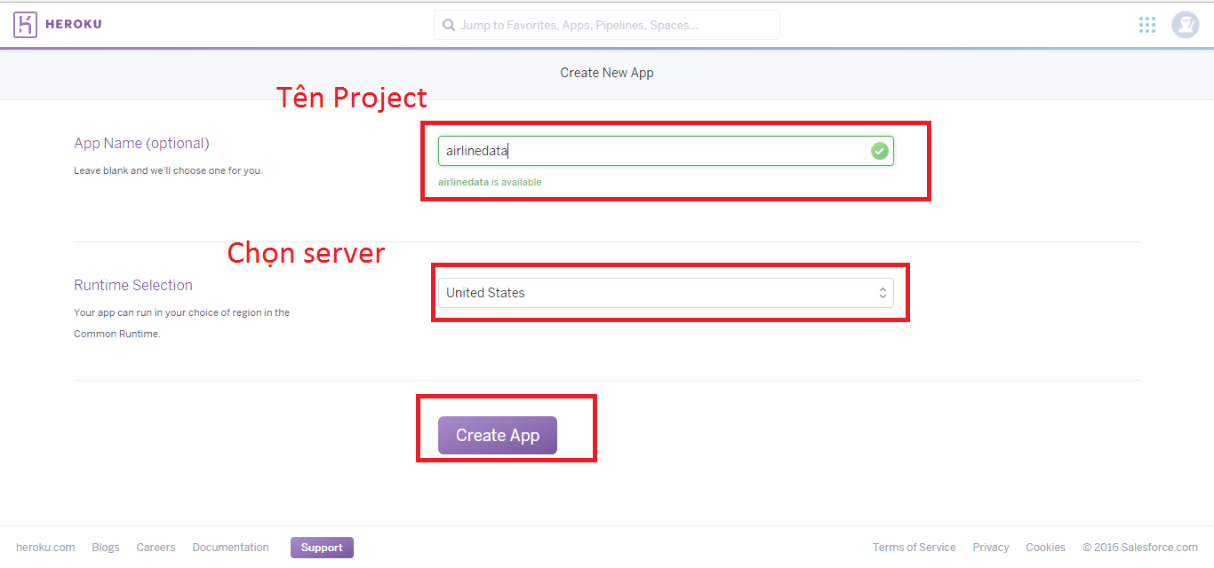

**Bước 4:**

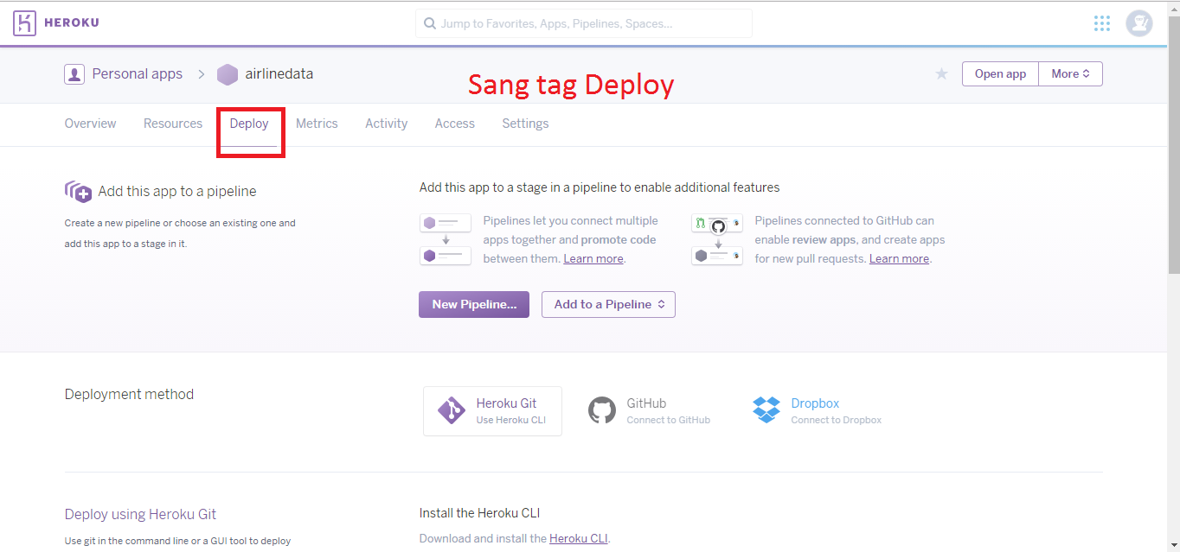

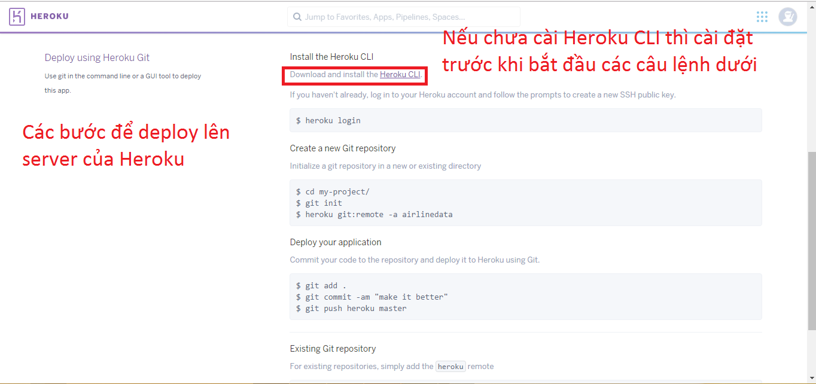

**Bước 5:**

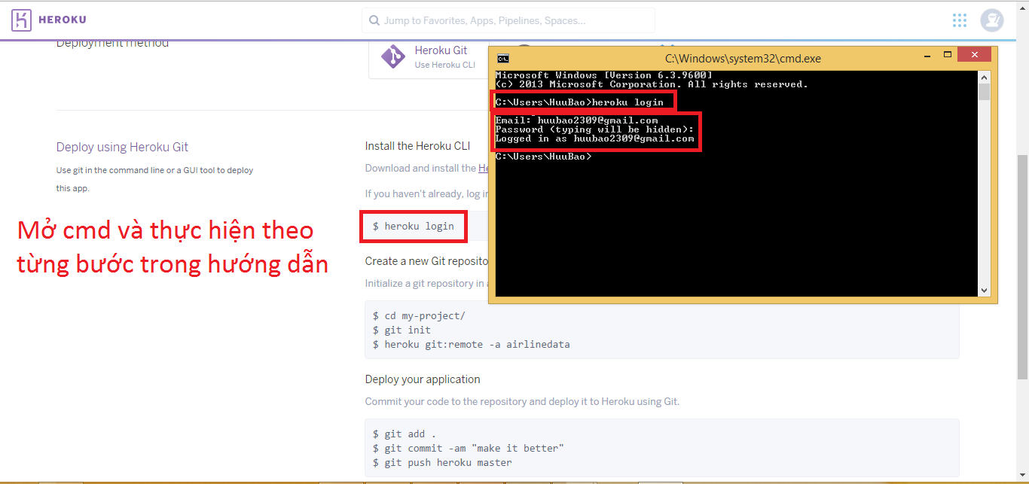

**Bước 6:**

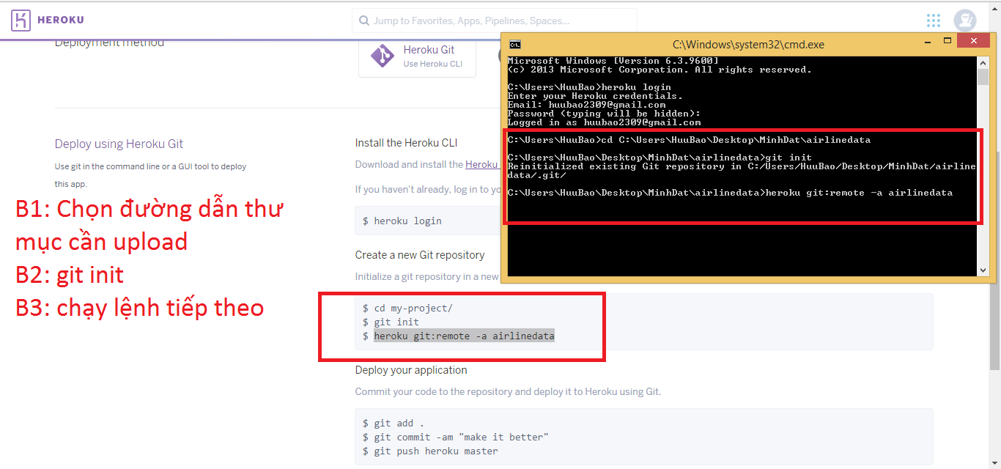

**Bước 7:**

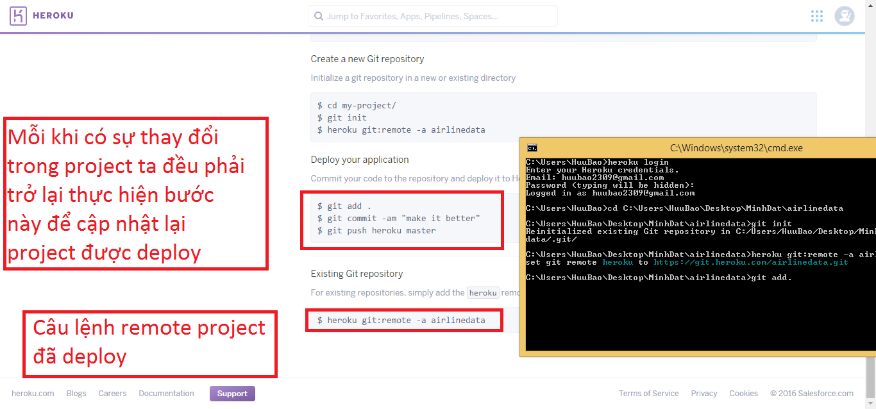

**Bước 8:**

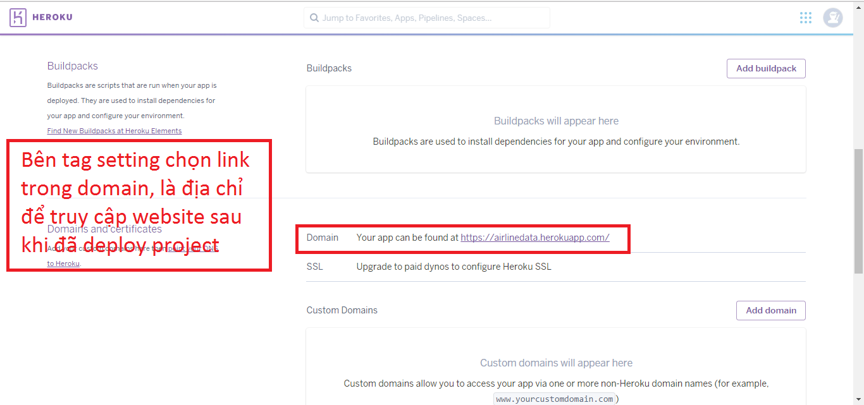

1. **Kết quả Deploy của nhóm có được:**

* Truy cập vào website: <https://airlinedata.herokuapp.com/>